Федеральная служба по надзору в сфере образования и науки

УТВЕРЖДАЮ
Руководитель службы, Глебова Л. Н.
Личная подпись_______________ Расшифровка подписи /_________________/
Дата _______________________________________________________________

РАЗМЕЩЕНИЕ УСЛУГИ
«Прием заявлений об установлении в Российской Федерации эквивалентности документов иностранных государств об образовании, установление и признание такой эквивалентности»
НА ПОРТАЛЕ ГОСУДАРСТВЕННЫХ УСЛУГ

ТЕХНИЧЕСКОЕ ЗАДАНИЕ

СОГЛАСОВАНО

Должность ___________________ _____ Управление ______________________
Личная подпись_______________ Расшифровка подписи /_________________/
Дата _______________________________________________________________

СОГЛАСОВАНО

Должность ___________________ _____ Управление ______________________
Личная подпись_______________ Расшифровка подписи /_________________/
Дата _______________________________________________________________

СОГЛАСОВАНО

Должность ___________________ _____ Управление ______________________
Личная подпись_______________ Расшифровка подписи /_________________/
Дата _______________________________________________________________

Москва, 2011

Глоссарий

Термин | Содержание
ИС, ИС ФОИВ | Информационная система.
АИС «Признание ИДО» | Информационная система формирования и ведения базы данных по признанию и установлению эквивалентности иностранных документов об образовании
ИФ | Интерактивная форма.
ЛК | Личный кабинет Портала государственных услуг.
ПГУ | Портал государственных услуг (http://www.gosuslugi.ru/).
РФ | Российская Федерация.
Рособрнадзор | Федеральная служба по надзору в сфере образования и науки
Сводный реестр | Сводный реестр государственных услуг.
СМЭВ | Система межведомственного электронного взаимодействия.
План перехода | План перехода на предоставление государственных услуг и исполнение государственных функций в электронном виде федеральными органами исполнительной власти, утвержденный распоряжением Правительства Российской Федерации от 17 октября 2009 г. № 1555-р (в редакции распоряжения Правительства Российской Федерации от 8 сентября 2010 г. N 1519-р).
ФОИВ | Федеральный орган исполнительной власти.
ЭЦП | Электронно-цифровая подпись.

Схема взаимодействия ПГУ и АИС «Признание ИДО»

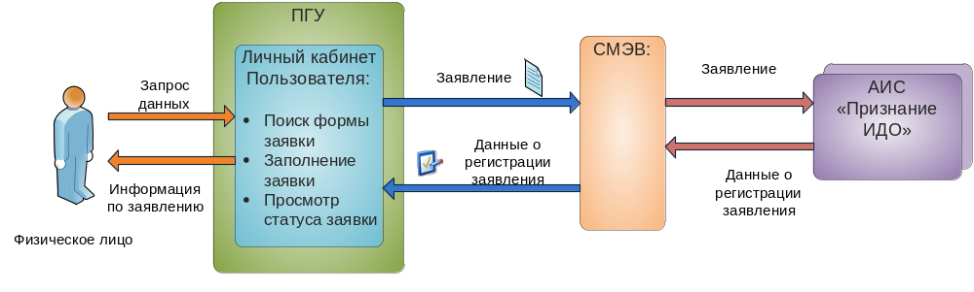

Рисунок 1 Схема взаимодействия ПГУ и АИС «Признание ИДО»
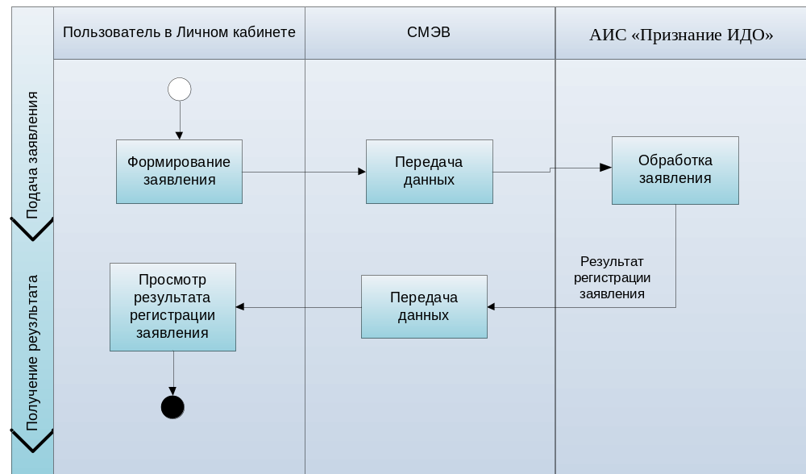

Рисунок 2 Общий процесс обработки заявления на оказание государственной услуги

Общие положения

Полное наименование ФОРМЫ и ее условное обозначение

Номер услуги по Плану перехода: 49 в соответствии с планом перехода Распоряжения Правительства № 1555-р (в редакции распоряжения Правительства Российской Федерации от 8 сентября 2010 г. N 1519-р)

Идентификатор услуги: 10000021353

Полное наименование процедуры Сводного реестра:
Прием заявлений об установлении в Российской Федерации эквивалентности документов иностранных государств об образовании, установление и признание такой эквивалентности

Получатели услуги: Физические лица:
- Лица без гражданства;
- Иностранный гражданин;
- Гражданин Российской Федерации.

Наименование формы:
Полное наименование: Интерактивная форма «Прием заявлений об установлении в Российской Федерации эквивалентности документов иностранных государств об образовании, установление и признание такой эквивалентности».
Краткое наименование: Форма «Заявка на признание ИДО».

Требования к ФОРМЕ в целом

Назначение формы
ИФ «Прием заявлений об установлении в Российской Федерации эквивалентности документов иностранных государств об образовании, установление и признание такой эквивалентности» предназначена для обеспечения возможности пользователей ПГУ осуществить подачу заявления в электронной форме в Рособрнадзор для получения свидетельства об установлении эквивалентности документов об образовании.

Порядок заполнения формы
Работа с ИФ «Прием заявлений об установлении в Российской Федерации эквивалентности документов иностранных государств об образовании, установление и признание такой эквивалентности» должна состоять из 2 основных шагов:
Шаг 1: Знакомство с содержанием предоставляемой услуги и правилами заполнения формы. Предоставление согласия на обработку и последующее использование Федеральной службой по надзору в сфере образования и науки персональных данных заявителя.
Шаг 2: Заполнение полей Заявки на признание ИДО

Общие требования к визуальному отображению полей формы
Поля, информация в которые вводится автоматически, а также поля недоступные для заполнения, должны визуально (по цвету) отличаться от полей формы доступных к заполнению.
Текущее поле (в котором в данный момент заявителем вносятся сведения) должно отличаться визуально (по цвету) от всех остальных полей формы.
Для всех полей формы, за исключением автоматически заполняемых полей, должна быть предусмотрена возможность просмотреть комментарий, при этом следует учитывать, что текст комментария, в отдельных случаях может составлять более 2 абзацев информации.

Требования к браузерам
Форма должна одинаково отображаться в браузерах Internet Explorer 6.0 и выше, Firefox Mozilla 3.0 и выше, Google Chrome 5.0 и выше, Apple Safari 3.0 и выше, Opera 9.0 и выше.

Требования к согласию на обработку персональных данных
Текст согласия на обработку и хранение персональных данных пользователя должен быть следующего содержания:
«Настоящим во исполнение требований Федерального закона «О персональных данных» № 152-ФЗ от 27.07.2006 г. я, ___ФИО__, даю свое согласие Рособрнадзору, его подведомственным организациям на обработку моих персональных данных в целях обеспечения мне возможности подачи документов в электронном виде. Настоящее согласие выдано без ограничения срока его действия.
Под обработкой персональных данных я понимаю сбор, систематизацию, накопление, хранение (в открытой сети Интернет), уточнение (обновление, изменение), использование, распространение (в том числе передачу), обезличивание, блокирование, уничтожение и любые другие действия (операции) с персональными данными.
Под персональными данными я понимаю любую информацию, относящуюся ко мне, как к субъекту персональных данных, в том числе мою фамилию, имя, отчество, год, месяц, дату и место рождения, адрес, семейное, социальное, имущественное положение, образование, профессию, доходы, другую информацию.
Я оставляю за собой право отозвать свое согласие посредством составления соответствующего письменного документа, который может быть направлен мной в адрес Рособрнадзора по почте заказным письмом с уведомлением о вручении.»
Текст согласия на обработку и хранение персональных данных пользователя должен быть читаем. Требования к элементам формы представлены ниже (см. Таблицу 1).
Таблица 1 Список элементов формы согласия на обработку персональных данных
№ | Наименование элемента | Тип элемента | Описание | Название переменной в XML | Тип переменной XML
 | Текст согласия на использование персональных данных | Текстовое поле | Не редактируемое, содержит текст согласия | <Название переменной в которой должно передаться значение поля в XML документе> | <Указать тип переменной, ограничения на значения переменной (например, кол-во символов)>
 | Поле «Согласен» | Флажок | Значение «Да» - обязательное условие перехода к следующему шагу заполнения формы | <Название переменной в которой должно передаться значение поля в XML документе> | <Указать тип переменной, ограничения на значения переменной (например, кол-во символов)>
 | Кнопка «Продолжить» | Кнопка | Осуществляет переход к следующему шагу

В случае своего несогласия с текстом соглашения на обработку и хранение персональных данных пользователя, пользователю не должен быть доступен переход на следующий шаг.

Требования к полям формы

Требования к полям формы заявления на оказание услуги

Форма «Заявка на признание ИДО» содержит минимальный набор полей, требования к которым представлены в таблице ниже (см. Поле «Форматно-логический контроль» должно содержать условия для невозможности совершить программные ошибки пользователем ПГУ при заполнении Формы. Таблица 2).
Поле «Форматно-логический контроль» должно содержать условия для невозможности совершить программные ошибки пользователем ПГУ при заполнении Формы.

Таблица 2. Перечень полей формы «Заявка на признание ИДО»

№ п\п | Наименование поля | Название переменной в XML | Тип поля | Значения, ограничения | Тип заполнения поля | Значение по умолчанию  (default) | Обязательность заполнения | Форматно-логический контроль | Пример
Блок 1 «Заявитель (лицо, которое будет обращаться в Рособрнадзор лично с пакетом документов)»
 | Фамилия (на русском языке по паспорту РФ, по переводу документа, удостоверяющего личность, по въездной визе или по карточке регистрации) | ApplierSurName | Текст | 50 знаков | Автоматически из ЛК ПГУ |  | + | Символы – кириллица и «-» и « » | Тормозок
 | Имя | ApplierFirstName | Текст | 50 знаков | Автоматически из ЛК ПГУ |  | + | Символы – кириллица и «-» и « » | Нестор
 | Отчество | ApplierLastName | Текст | 50 знаков | Автоматически из ЛК ПГУ |  | - | Символы – кириллица и «-» и « » | Иванович
 | Дата рождения | ApplierBirthDate | Дата | 10 знаков | Автоматически из ЛК ПГУ |  | + |  | 01.01.1972
 | Гражданство | ApplierCityzenship | Текст | 50 знаков | Выбор из справочника |  | + |  | Украина
 | Наименование документа, удостоверяющего личность | ApplierPassportType | Текст | 50 знаков | Вручную |  | + |  | Паспорт
 | Реквизиты документа - серия | ApplierPassportSer | Текст | 5 знаков | Вручную |  | +
 | Реквизиты документа - номер | ApplierPassportNum | Текст | 10 знаков | Вручную |  | +
Блок 2 «Контактная информация заявителя»
 | Страна жительства | ApplierCountryName | Целое |  | Выпадающий список: выбор из справочника стран |  | + |  | 2
 | Почтовый индекс | ApplierMailIndex | Текст | 10 знаков | Автоматически из ЛК ПГУ |  | + |  | 234234
 | Город | ApplierCityName | Целое | 50 знаков | выпадающий список: выбор из справочника городов в зависимости от выбранной страны |  | + |  | 8
 | Улица | ApplierStreet | Текст | 100 знаков | Вручную |  | - |  | Залетная
 | Дом | ApplierBlock | Текст | 10 знаков | Автоматически из ЛК ПГУ |  | - |  | 2
 | Корпус | ApplierCorpus | Текст | 10 знаков | Вручную |  | - |  | 1
 | Строение | ApplierBuild | Текст | 10 знаков | Вручную |  | - |  | 15
 | Квартира | ApplierFlat | Текст | 10 знаков | Вручную |  | - |  | 13
 | Телефон | ApplierPhone | Текст | 20 знаков | Автоматически из ЛК ПГУ  Вручную – возможность редактирования |  | - |  | 79197823881
 | Электронная почта | ApplierEmail | Текст | 100 знаков | Автоматически из ЛК ПГУ  Вручную – возможность редактирования |  | - |  | tormozok@har.ua
Блок 3 «Обладатель документа (заполняется, если Заявитель и обладатель - разные лица)»
 | Обладатель документа-заявитель | IsOwnerAsApplier | Логическое |  | Чекбокс |  | +
 | Фамилия | OwnerSurname | Текст | 50 | Вручную |  | + |  | Абрамович
 | Имя | OwnerFirstName | Текст | 50 | Вручную |  | + |  | Виктор
 | Отчество | OwnerLastName | Текст | 50 | Вручную |  | - |  | Степанович
 | Дата рождения | OwnerBithDate | Дата | 10 знаков | маска ввода, выбор из календаря |  | + |  | 01.01.1972
 | Гражданство | OwnerCityzenship | Целое |  | Выпадающий список: Выбор из справочника |  | + |  | 2
 | Почтовый индекс | OwnerMailIndex | Текст | 10 знаков | Вручную |  | + |  | 234234
 | Город | OwnerCityName | Целое | 50 знаков | выпадающий список: выбор из справочника городов в зависимости от выбранной страны |  | + |  | 8
 | Улица | OwnerStreet | Текст | 100 знаков | Вручную |  | - |  | Залетная
 | Дом | OwnerBlock | Текст | 10 знаков | Вручную |  | - |  | 2
 | Корпус | OwnerCorpus | Текст | 10 знаков | Вручную |  | - |  | 1
 | Строение | OwnerBuild | Текст | 10 знаков | Вручную |  | - |  | 15
 | Квартира | OwnerFlat | Текст | 10 знаков | Вручную |  | - |  | 13
 | Телефон | OwnerPhone | Текст | 20 знаков | Вручную |  | -
Блок 4 «Документ, представленный к признанию»
 | Страна выдачи | OwnerCountryName | Целое |  | выпадающий список, выбор из справочника стран |  | - |  | 2
 | Документ | DocType | Целое |  | выбор из справочника |  | + |  | 4
 | Бланк: серия, номер | DocBlankNum | Текст | 20 знаков | Вручную |  | - |  | 123123
 | Регистрационный номер | DocRegNum | Текст | 20 знаков | Вручную |  | - |  | 123123123
 | Дата выдачи | DocDate | Дата | 10 знаков | маска ввода, выбор из календаря |  | + |  | 01.01.1994
 | Приложение, на листах | DocAttachment | Целое | 5 знаков | выбор из справочника |  |  |  | 2
Блок 5 «Учебное заведение, выдавшее документ об образовании»
 | Учебное заведение | SchoolId | Глобально уникальный идентификатор |  | выбор из справочника
 | Наименование | SchoolName | Текст | 200 знаков | Вручную или из справочника школ при выборе SchoolId |  | + |  | Харьковский политехнический институт
 | Тип учебного заведения | SchoolType | Целое |  | выбор из справочника стран или из справочника школ при выборе SchoolId |  | + |  | 2
 | Почтовый индекс | SchoolsPostIndex | Текст | 10 знаков | Вручную или из справочника школ при выборе SchoolId |  | + |  | 123123
 | Город, область, район | SchoolsCity | Целое |  | выбор из справочника городов или из справочника школ при выборе SchoolId |  | + |  | 8
 | Улица, дом | SchoolsAddress | Текст | 50 знаков | Вручную |  | + |  | Ул.Мытная, д.4
 | Телефон | SchoolsPhone | Текст | 20 знаков | Вручную |  | + |  | 123123123
 | Факс | SchoolsFax | Текст | 20 знаков | Вручную |  | -
 | Электронная почта | SchoolsEmail | Текст | 100 знаков | Вручную |  | - | проверка на корректность ввода
Блок 6 «Сведения о полученном образовании»
 | Дата начала обучения по общеобразовательной программе (аттестат) | BaseLearnDateBegin | Дата | 10 знаков | маска ввода, выбор из календаря |  | - |  | 01.01.1980
 | Дата окончания обучения по общеобразовательной программе (аттестат) | BaseLearnDateEnd | Дата | 10 знаков | маска ввода, выбор из календаря |  | - |  | 01.01.1990
 | Дата начала обучения по программе профессионального образования | SpeshialLearnDateBegin | Дата | 10 знаков | маска ввода, выбор из календаря |  | - |  | 01.01.1992
 | Дата окончания обучения по программе профессионального образования | SpeshialLearnDateEnd | Дата | 10 знаков | маска ввода, выбор из календаря |  | - |  | 01.01.1996
 | Направление (специализация) | LearnSpesialization | Текст | 200 знаков | Вручную |  | + |  | Инженер-технолог
 | Форма обучен | SpecialLearnForm | Целое |  | выбор из справочника |  | + |  | 1
 | Цель получения документа о признание | Aim | Целое |  | выбор из справочника |  | + |  | 2
 | Подробнее о цели получения документа о признание | Other | Текст | 500 знаков | Вручную |  | -

Требования к полям формы результата оказания услуги

Таблица 3 Перечень информационных блоков формы результата оказания услуги и соответствующий им набор полей файла ответа на запрос

№ п\п | Наименование поля | Название переменной в XML | Тип поля | Значения, ограничения | Тип заполнения поля | Значение по умолчанию  (default) | Обязательность заполнения | Форматно-логический контроль | Пример
 | Результат регистрации | Rezult | Текст | 1000 знаков | Заблокировано для редактирования |  | + |  | Ваша заявка зарегистрирована
 | Идентификатор зарегистрированной заявки | BarCode | Текст | 20 знаков | Заблокировано для редактирования |  | + |  | 123123131111

Взаимосвязи полей формы
Требования к взаимосвязи полей не предъявляются.

Взаимосвязи блоков формы
Требования к взаимосвязи информационных блоков не предъявляются.

Макеты форм

Макет формы заявления на оказание услуги
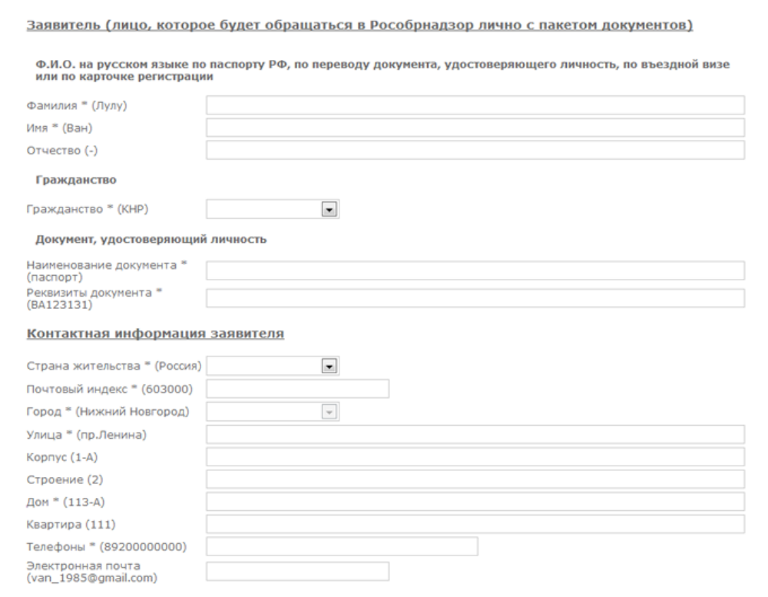
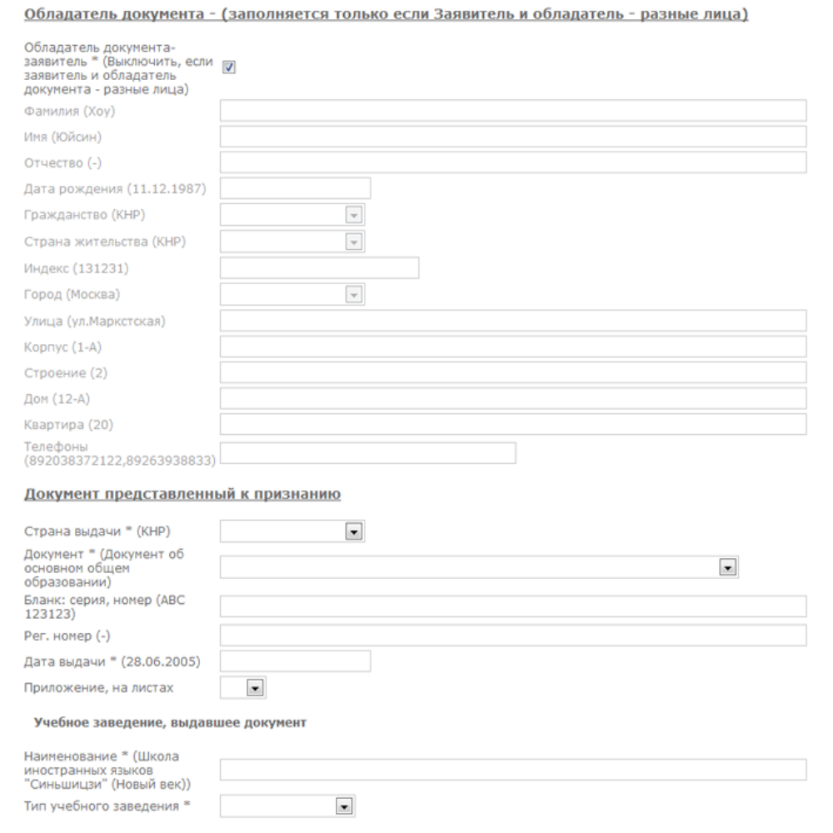
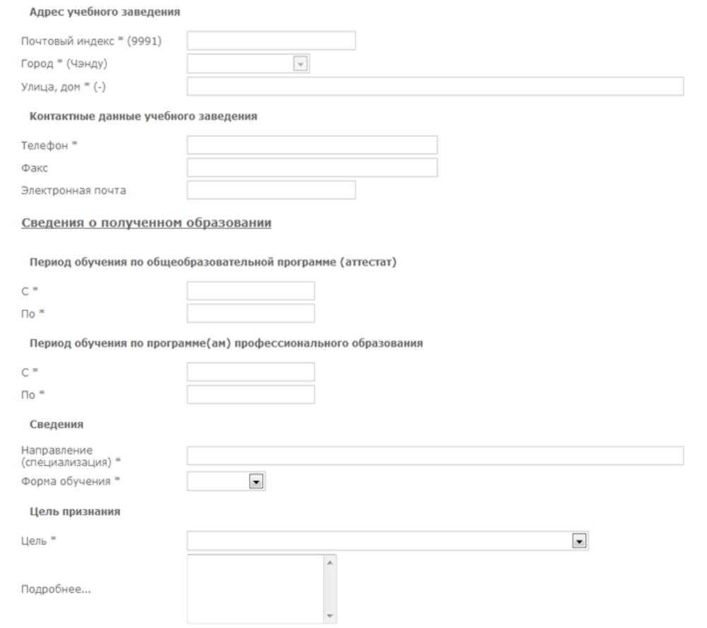

Рисунок 3 Макет формы «Заявка на признание ИДО»

Макет формы результата оказания услуги
Результат регистрации заявки

20111213140015
(поле отображения нр)
Заявка успешно принята, рег.номер:
(поле комментарий)

Рисунок 4 Макет формы «Результат предоставления государственной услуги» при положительном ответе
Результат регистрации заявки
Заявка содержит ошибки

Рисунок 5 Макет формы «Результат предоставления государственной услуги» при наличии ошибки (ошибок)

Требования к подписанию ЭЦП

Требования к подписанию ЭЦП не предъявляются.

Контрольный пример
Значение полей для контрольного примера заполнения формы «Заявка на признание ИДО» представлены в таблице ниже (см. Таблица 1).

Таблица 1 Значение полей для контрольного примера

Наименование поля | Значение
Фамилия | Тормозок
Имя | Нестор
Отчество | Иванович
Дата рождения | 01.01.1972
Гражданство | Украина
Наименование документа, удостоверяющего личность | Паспорт
Реквизиты документа | 56 63 523253
Страна жительства | Украина
Почтовый индекс | 234234
Город | Харьков
Улица | Залетная
Дом | 2
Корпус | 1
Строение | 15
Квартира | 13
Телефон | 79197823881
Электронная почта | tormozok@har.ua
Обладатель документа | Иное лицо
Фамилия | Абрамович
Имя | Виктор
Отчество | Степанович
Дата рождения | 01.01.1972
Гражданство | Украина
Почтовый индекс | 234234
Город | Харьков
Улица | Залетная
Дом | 2
Корпус | 1
Строение | 15
Квартира | 13
Телефон
Страна выдачи | Украина
Документ | документ об основном общем образовании
Бланк: серия, номер | 123123
Регистрационный номер | 123123123
Дата выдачи | 01.01.1994
Приложение, на листах | 3
Наименование | Харьковский политехнический институт
Почтовый индекс | 123123
Город, область, район | Харьков
Улица, дом | Ул.Мытная, д.4
Телефон | 123123123
Факс
Электронная почта
Дата начала обучения по общеобразовательной программе (аттестат) | 01.01.1980
Дата окончания обучения по общеобразовательной программе (аттестат) | 01.01.1990
Дата начала обучения по программе профессионального образования | 01.01.1992
Дата окончания обучения по программе профессионального образования | 01.01.1996
Направление (специализация) | Инженер-технолог
Форма обучен | дневное
Учебное заведение | государственное
Цель получения документа о признание | Осуществление профессиональной деятельности в Российской Федерации
Подробнее о цели получения документа о признание

Требования к статусам формы
Обновление статусов Формы в процессе ее обработки должно проходить в соответствии со статусами, представленными в Таблице ниже (см. Таблица 2)

Таблица 2 Список статусов заявлений для передачи от АИС «Признание ИДО» на ПГУ
Код статуса для передачи в ПГУ (status_code) | Значение status_pgu | Название статуса для передачи в ПГУ  (status_title) | Описание статуса | Комментарий для вывода в Личный кабинет пользователя | Показывать пользователю
001 | CANCELED | Ошибка передачи | Произошла техническая ошибка при передаче в ФИС ЕГЭ | Ошибка доставки заявления. Попробуйте подать заявление повторно | Да
002 | OK_FINISHED | Сведения о результате регистрации | Пользователь получил результат | Сведения о результате регистрации заявления | Да

ТРЕБОВАНИЯ К ВЕБ-СЕРВИСАМ ФОРМЫ

Ссылка на веб-сервис
Вызов веб-сервиса доступен по следующей ссылке:

URL: http://80.250.221.73:34171/WebServices/IdoWebService.asmx
WSDL: http://80.250.221.73:34171/WebServices/IdoWebService.asmx?wsdl

Назначение веб-сервиса
Сервис обеспечивает средства для формирования и приема заявок на признание иностранных документов об образовании, поданных через Единый портал государственных и муниципальных услуг (ПГУ) для их последующей обработки в Рособрнадзоре.
Для обновления статусов заявлений на ПГУ информационная система ФОИВ должна использовать веб-сервис ПГУ зарегистрированный в СМЭВ, предназначенный для обновления статусов заявлений на ПГУ.
Веб-сервис приема заявок на признание иностранных документов об образовании включает в себя следующие методы:
SavePreApply – зарегистрировать заявку
GetAims – получить справочник целей получения документов о признании
GetCountries - получить справочник стран
GetDocAttachments – получить справочник вариантов приложений
GetDocTypes – получить видов документов
GetSchoolTypes – получить типов учебных заведений
GetSchools – получить справочник учебных заведений
GetSpecialLearnForms – получить справочник форм обучения

Далее приводится подробное описание каждого метода.

Метод SavePreApply – зарегистрировать заявку
Данный метод передает данные заявки для регистрации
Передаваемый параметр preapplyfields представляет собой XML следующей структуры:
<preapply>
<ApplierSurname>string</ApplierSurname>
<ApplierFirstName>string</ApplierFirstName>
<ApplierLastName>string</ApplierLastName>
<ApplierBirthDate>dateTime</ApplierBirthDate>
<ApplierCityzenshipId>int</ApplierCityzenshipId>
<ApplierPassportType>string</ApplierPassportType>
<ApplierPassportSer>string</ApplierPassportSer>
<ApplierPassportNum>string</ApplierPassportNum>
<ApplierCountryId>int</ApplierCountryId>
<ApplierMailIndex>string</ApplierMailIndex>
<ApplierCityId>int</ApplierCityId>
<ApplierStreet>string</ApplierStreet>
<ApplierCorpus>string</ApplierCorpus>
<ApplierBuild>string</ApplierBuild>
<ApplierBlock>string</ApplierBlock>
<ApplierFlat>string</ApplierFlat>
<ApplierPhone>string</ApplierPhone>
<ApplierEmail>string</ApplierEmail>
<IsOwnerAsApplier>boolean</IsOwnerAsApplier>
<OwnerSurname>string</OwnerSurname>
<OwnerFirstName>string</OwnerFirstName>
<OwnerLastName>string</OwnerLastName>
<OwnerBirthDate>dateTime</OwnerBirthDate>
<OwnerCityzenshipId>int</OwnerCityzenshipId>
<OwnerCountryId>int</OwnerCountryId>
<OwnerMailIndex>string</OwnerMailIndex>
<OwnerCityId>int</OwnerCityId>
<OwnerStreet>string</OwnerStreet>
<OwnerCorpus>string</OwnerCorpus>
<OwnerBuild>string</OwnerBuild>
<OwnerBlock>string</OwnerBlock>
<OwnerFlat>string</OwnerFlat>
<OwnerPhone>string</OwnerPhone>
<DocType>int</DocType>
<DocBlankNum>string</DocBlankNum>
<DocRegNum>string</DocRegNum>
<DocDate>dateTime</DocDate>
<DocAttachment>int</DocAttachment>
<SchoolId>guid</SchoolId>
<SchoolName>string</SchoolName>
<SchoolType>int</SchoolType>
<SchoolCountryId>int</SchoolCountryId>
<SchoolCityId>int</SchoolCityId>
<SchoolPostIndex>string</SchoolPostIndex>
<SchoolAddress>string</SchoolAddress>
<SchoolPhone>string</SchoolPhone>
<SchoolFax>string</SchoolFax>
<SchoolEmail>string</SchoolEmail>
<BaseLearnDateBegin>dateTime</BaseLearnDateBegin>
<BaseLearnDateEnd>dateTime</BaseLearnDateEnd>
<SpecialLearnDateBegin>dateTime</SpecialLearnDateBegin>
<SpecialLearnDateEnd>dateTime</SpecialLearnDateEnd>
<LearnSpecialization>string</LearnSpecialization>
<SpecialLearnForm>int</SpecialLearnForm>
<Aim>int</Aim>
<Other>string</Other>
</preapply>

Возвращаемое значение имеет следующую структуру:
<SavePreApplyResult>
<BarCode>string</BarCode>
<Message>string</Message>
<ErrorCode>int</ErrorCode>
</SavePreApplyResult>
      - Пример вызова метода

POST /IdoWebService.asmx HTTP/1.1
Host: localhost
Content-Type: text/xml; charset=utf-8
Content-Length: length
SOAPAction: "http://tempuri.org/SavePreApply"

<?xml version="1.0" encoding="utf-8"?>
<soap:Envelope xmlns:xsi="http://www.w3.org/2001/XMLSchema-instance" xmlns:xsd="http://www.w3.org/2001/XMLSchema" xmlns:soap="http://schemas.xmlsoap.org/soap/envelope/">
<soap:Body>
<SavePreApply xmlns="http://tempuri.org/">
<preapply>
<ApplierSurname>string</ApplierSurname>
<ApplierFirstName>string</ApplierFirstName>
<ApplierLastName>string</ApplierLastName>
<ApplierBirthDate>dateTime</ApplierBirthDate>
<ApplierCityzenshipId>int</ApplierCityzenshipId>
<ApplierPassportType>string</ApplierPassportType>
<ApplierPassportSer>string</ApplierPassportSer>
<ApplierPassportNum>string</ApplierPassportNum>
<ApplierCountryId>int</ApplierCountryId>
<ApplierMailIndex>string</ApplierMailIndex>
<ApplierCityId>int</ApplierCityId>
<ApplierStreet>string</ApplierStreet>
<ApplierCorpus>string</ApplierCorpus>
<ApplierBuild>string</ApplierBuild>
<ApplierBlock>string</ApplierBlock>
<ApplierFlat>string</ApplierFlat>
<ApplierPhone>string</ApplierPhone>
<ApplierEmail>string</ApplierEmail>
<IsOwnerAsApplier>boolean</IsOwnerAsApplier>
<OwnerSurname>string</OwnerSurname>
<OwnerFirstName>string</OwnerFirstName>
<OwnerLastName>string</OwnerLastName>
<OwnerBirthDate>dateTime</OwnerBirthDate>
<OwnerCityzenshipId>int</OwnerCityzenshipId>
<OwnerCountryId>int</OwnerCountryId>
<OwnerMailIndex>string</OwnerMailIndex>
<OwnerCityId>int</OwnerCityId>
<OwnerStreet>string</OwnerStreet>
<OwnerCorpus>string</OwnerCorpus>
<OwnerBuild>string</OwnerBuild>
<OwnerBlock>string</OwnerBlock>
<OwnerFlat>string</OwnerFlat>
<OwnerPhone>string</OwnerPhone>
<DocType>int</DocType>
<DocBlankNum>string</DocBlankNum>
<DocRegNum>string</DocRegNum>
<DocDate>dateTime</DocDate>
<DocAttachment>int</DocAttachment>
<SchoolId>guid</SchoolId>
<SchoolName>string</SchoolName>
<SchoolType>int</SchoolType>
<SchoolCountryId>int</SchoolCountryId>
<SchoolCityId>int</SchoolCityId>
<SchoolPostIndex>string</SchoolPostIndex>
<SchoolAddress>string</SchoolAddress>
<SchoolPhone>string</SchoolPhone>
<SchoolFax>string</SchoolFax>
<SchoolEmail>string</SchoolEmail>
<BaseLearnDateBegin>dateTime</BaseLearnDateBegin>
<BaseLearnDateEnd>dateTime</BaseLearnDateEnd>
<SpecialLearnDateBegin>dateTime</SpecialLearnDateBegin>
<SpecialLearnDateEnd>dateTime</SpecialLearnDateEnd>
<LearnSpecialization>string</LearnSpecialization>
<SpecialLearnForm>int</SpecialLearnForm>
<Aim>int</Aim>
<Other>string</Other>
</preapply>
</SavePreApply>
</soap:Body>
</soap:Envelope>

      - Пример ответа на успешную регистрацию заявки
HTTP/1.1 200 OK
Content-Type: text/xml; charset=utf-8
Content-Length: length

<?xml version="1.0" encoding="utf-8"?>
<soap:Envelope xmlns:xsi="http://www.w3.org/2001/XMLSchema-instance" xmlns:xsd="http://www.w3.org/2001/XMLSchema" xmlns:soap="http://schemas.xmlsoap.org/soap/envelope/">
<soap:Body>
<SavePreApplyResponse xmlns="http://tempuri.org/">
<SavePreApplyResult>
<BarCode>20111012141501</BarCode>
<Message>Заявка успешно принята</Message>
<FirstName>Иван</FirstName>
<LastName>Иванов</LastName>
<Surname>Иванович</Surname>
<ErrorCode>0</ErrorCode>
</SavePreApplyResult>
</SavePreApplyResponse>
</soap:Body>
</soap:Envelope>

      - Пример ответа при ошибочном результате
HTTP/1.1 200 OK
Content-Type: text/xml; charset=utf-8
Content-Length: length

<?xml version="1.0" encoding="utf-8"?>
<soap:Envelope xmlns:xsi="http://www.w3.org/2001/XMLSchema-instance" xmlns:xsd="http://www.w3.org/2001/XMLSchema" xmlns:soap="http://schemas.xmlsoap.org/soap/envelope/">
<soap:Body>
<SavePreApplyResponse xmlns="http://tempuri.org/">
<SavePreApplyResult>
<BarCode></BarCode>
<Message>Заявка содержит ошибки</Message>
<FirstName>Иван</FirstName>
<LastName>Иванов</LastName>
<Surname>Иванович</Surname>
<ErrorCode>1</ErrorCode>
</SavePreApplyResult>
</SavePreApplyResponse>
</soap:Body>
</soap:Envelope>
</soap:Body>
</soap:Envelope>

Метод GetAims – получить справочник целей получения документа о признании
Данный метод позволяет получить справочник целей получения документа о признании. Метод не принимает параметров.
      - Пример вызова метода
POST /IdoWebService.asmx HTTP/1.1
Host: localhost
Content-Type: text/xml; charset=utf-8
Content-Length: length
SOAPAction: "http://tempuri.org/GetAims"

<?xml version="1.0" encoding="utf-8"?>
<soap:Envelope xmlns:xsi="http://www.w3.org/2001/XMLSchema-instance" xmlns:xsd="http://www.w3.org/2001/XMLSchema" xmlns:soap="http://schemas.xmlsoap.org/soap/envelope/">
<soap:Body>
<GetAims xmlns="http://tempuri.org/" />
</soap:Body>
</soap:Envelope>

      - Пример ответа метода
HTTP/1.1 200 OK
Content-Type: text/xml; charset=utf-8
Content-Length: length

<?xml version="1.0" encoding="utf-8"?>
<soap:Envelope xmlns:xsi="http://www.w3.org/2001/XMLSchema-instance" xmlns:xsd="http://www.w3.org/2001/XMLSchema" xmlns:soap="http://schemas.xmlsoap.org/soap/envelope/">
<soap:Body>
<GetAimsResponse xmlns="http://tempuri.org/">
<GetAimsResult>
<SetItem>
<Value>int</Value>
<Text>string</Text>
</SetItem>
<SetItem>
<Value>int</Value>
<Text>string</Text>
</SetItem>
</GetAimsResult>
</GetAimsResponse>
</soap:Body>
</soap:Envelope>

Метод GetCities – получить справочник городов
Данный метод позволяет получить справочник для городов. Метод принимает параметр countryid – код страны.
      - Пример вызова метода
POST /IdoWebService.asmx HTTP/1.1
Host: localhost
Content-Type: text/xml; charset=utf-8
Content-Length: length
SOAPAction: "http://tempuri.org/GetCities"

<?xml version="1.0" encoding="utf-8"?>
<soap:Envelope xmlns:xsi="http://www.w3.org/2001/XMLSchema-instance" xmlns:xsd="http://www.w3.org/2001/XMLSchema" xmlns:soap="http://schemas.xmlsoap.org/soap/envelope/">
<soap:Body>
<GetCities xmlns="http://tempuri.org/">
<countryid>1</countryid>
</GetCities>
</soap:Body>
</soap:Envelope>

      - Пример ответа метода
HTTP/1.1 200 OK
Content-Type: text/xml; charset=utf-8
Content-Length: length

<?xml version="1.0" encoding="utf-8"?>
<soap:Envelope xmlns:xsi="http://www.w3.org/2001/XMLSchema-instance" xmlns:xsd="http://www.w3.org/2001/XMLSchema" xmlns:soap="http://schemas.xmlsoap.org/soap/envelope/">
<soap:Body>
<GetCitiesResponse xmlns="http://tempuri.org/">
<GetCitiesResult>
<DcCity>
<Id>1</Id>
<CountryId>1</CountryId>
<Name>Москва</Name>
</DcCity>
<DcCity>
<Id>2</Id>
<CountryId>1</CountryId>
<Name>Петергург</Name>
</DcCity>
</GetCitiesResult>
</GetCitiesResponse>
</soap:Body>
</soap:Envelope>

Метод GetCountries – получить справочник стран
Данный метод позволяет получить справочник стран. Метод не принимает параметров.
      - Пример вызова метода
POST /IdoWebService.asmx HTTP/1.1
Host: localhost
Content-Type: text/xml; charset=utf-8
Content-Length: length
SOAPAction: "http://tempuri.org/GetCountries"

<?xml version="1.0" encoding="utf-8"?>
<soap:Envelope xmlns:xsi="http://www.w3.org/2001/XMLSchema-instance" xmlns:xsd="http://www.w3.org/2001/XMLSchema" xmlns:soap="http://schemas.xmlsoap.org/soap/envelope/">
<soap:Body>
<GetCountries xmlns="http://tempuri.org/" />
</soap:Body>
</soap:Envelope>

      - Пример ответа метода
HTTP/1.1 200 OK
Content-Type: text/xml; charset=utf-8
Content-Length: length

<?xml version="1.0" encoding="utf-8"?>
<soap:Envelope xmlns:xsi="http://www.w3.org/2001/XMLSchema-instance" xmlns:xsd="http://www.w3.org/2001/XMLSchema" xmlns:soap="http://schemas.xmlsoap.org/soap/envelope/">
<soap:Body>
<GetCountriesResponse xmlns="http://tempuri.org/">
<GetCountriesResult>
<DcCountry>
<Id>1</Id>
<Name>Россия</Name>
</DcCountry>
<DcCountry>
<Id>2</Id>
<Name>Украина</Name>
</DcCountry>
</GetCountriesResult>
</GetCountriesResponse>
</soap:Body>
</soap:Envelope>

Метод GetDocAttachments – получить справочник вариантов приложений
Данный метод позволяет получить справочник вариантов приложений. Метод не принимает параметров.
      - Пример вызова метода
POST /IdoWebService.asmx HTTP/1.1
Host: localhost
Content-Type: text/xml; charset=utf-8
Content-Length: length
SOAPAction: "http://tempuri.org/GetDocAttachments"

<?xml version="1.0" encoding="utf-8"?>
<soap:Envelope xmlns:xsi="http://www.w3.org/2001/XMLSchema-instance" xmlns:xsd="http://www.w3.org/2001/XMLSchema" xmlns:soap="http://schemas.xmlsoap.org/soap/envelope/">
<soap:Body>
<GetDocAttachments xmlns="http://tempuri.org/" />
</soap:Body>
</soap:Envelope>

      - Пример ответа метода
HTTP/1.1 200 OK
Content-Type: text/xml; charset=utf-8
Content-Length: length

<?xml version="1.0" encoding="utf-8"?>
<soap:Envelope xmlns:xsi="http://www.w3.org/2001/XMLSchema-instance" xmlns:xsd="http://www.w3.org/2001/XMLSchema" xmlns:soap="http://schemas.xmlsoap.org/soap/envelope/">
<soap:Body>
<GetDocAttachmentsResponse xmlns="http://tempuri.org/">
<GetDocAttachmentsResult>
<SetItem>
<Value>int</Value>
<Text>string</Text>
</SetItem>
<SetItem>
<Value>int</Value>
<Text>string</Text>
</SetItem>
</GetDocAttachmentsResult>
</GetDocAttachmentsResponse>
</soap:Body>
</soap:Envelope>

Метод GetDocTypes – получить справочник видов документов
Данный метод позволяет получить справочник видов документов. Метод не принимает параметров.
      - Пример вызова метода
POST /IdoWebService.asmx HTTP/1.1
Host: localhost
Content-Type: text/xml; charset=utf-8
Content-Length: length
SOAPAction: "http://tempuri.org/GetDocTypes"

<?xml version="1.0" encoding="utf-8"?>
<soap:Envelope xmlns:xsi="http://www.w3.org/2001/XMLSchema-instance" xmlns:xsd="http://www.w3.org/2001/XMLSchema" xmlns:soap="http://schemas.xmlsoap.org/soap/envelope/">
<soap:Body>
<GetDocTypes xmlns="http://tempuri.org/" />
</soap:Body>
</soap:Envelope>

      - Пример ответа метода
HTTP/1.1 200 OK
Content-Type: text/xml; charset=utf-8
Content-Length: length

<?xml version="1.0" encoding="utf-8"?>
<soap:Envelope xmlns:xsi="http://www.w3.org/2001/XMLSchema-instance" xmlns:xsd="http://www.w3.org/2001/XMLSchema" xmlns:soap="http://schemas.xmlsoap.org/soap/envelope/">
<soap:Body>
<GetDocTypesResponse xmlns="http://tempuri.org/">
<GetDocTypesResult>
<SetItem>
<Value>int</Value>
<Text>string</Text>
</SetItem>
<SetItem>
<Value>int</Value>
<Text>string</Text>
</SetItem>
</GetDocTypesResult>
</GetDocTypesResponse>
</soap:Body>
</soap:Envelope>

Метод GetSchoolTypes – получить справочник типов учебных заведений
Данный метод позволяет получить справочник типов учебных заведений. Метод не принимает параметров.
      - Пример вызова метода
POST /IdoWebService.asmx HTTP/1.1
Host: localhost
Content-Type: text/xml; charset=utf-8
Content-Length: length
SOAPAction: "http://tempuri.org/GetSchoolTypes"

<?xml version="1.0" encoding="utf-8"?>
<soap:Envelope xmlns:xsi="http://www.w3.org/2001/XMLSchema-instance" xmlns:xsd="http://www.w3.org/2001/XMLSchema" xmlns:soap="http://schemas.xmlsoap.org/soap/envelope/">
<soap:Body>
<GetSchoolTypes xmlns="http://tempuri.org/" />
</soap:Body>
</soap:Envelope>

      - Пример ответа метода
HTTP/1.1 200 OK
Content-Type: text/xml; charset=utf-8
Content-Length: length

<?xml version="1.0" encoding="utf-8"?>
<soap:Envelope xmlns:xsi="http://www.w3.org/2001/XMLSchema-instance" xmlns:xsd="http://www.w3.org/2001/XMLSchema" xmlns:soap="http://schemas.xmlsoap.org/soap/envelope/">
<soap:Body>
<GetSchoolTypesResponse xmlns="http://tempuri.org/">
<GetSchoolTypesResult>
<SetItem>
<Value>int</Value>
<Text>string</Text>
</SetItem>
<SetItem>
<Value>int</Value>
<Text>string</Text>
</SetItem>
</GetSchoolTypesResult>
</GetSchoolTypesResponse>
</soap:Body>
</soap:Envelope>

Метод GetSchools – справочник учебных заведений
Данный метод позволяет получить справочник учебных заведений. Метод принимает параметры:
countryid – код страны
cityid – код города
      - Пример вызова метода
POST /IdoWebService.asmx HTTP/1.1
Host: localhost
Content-Type: text/xml; charset=utf-8
Content-Length: length
SOAPAction: "http://tempuri.org/GetSchools"

<?xml version="1.0" encoding="utf-8"?>
<soap:Envelope xmlns:xsi="http://www.w3.org/2001/XMLSchema-instance" xmlns:xsd="http://www.w3.org/2001/XMLSchema" xmlns:soap="http://schemas.xmlsoap.org/soap/envelope/">
<soap:Body>
<GetSchools xmlns="http://tempuri.org/">
<countryid>2</countryid>
<cityid>6</cityid>
</GetSchools>
</soap:Body>
</soap:Envelope>

      - Пример ответа метода

<?xml version="1.0" encoding="utf-8" ?>
- <ArrayOfSchool xmlns:xsi="http://www.w3.org/2001/XMLSchema-instance" xmlns:xsd="http://www.w3.org/2001/XMLSchema" xmlns="http://tempuri.org/">
- <School>
<Id>bd4d09b8-3b06-4654-b7f4-ee67baf4846a</Id>
<Name>Харьковский авиационный институт (ХАИ)</Name>
<Type>не выбрано</Type>
<CountryId>2</CountryId>
<CityId>6</CityId>
<PostIndex>000000</PostIndex>
<Address>ул.Чкалова,21</Address>
<Phone>012345678912</Phone>
</School>
- <School>
<Id>12d791a5-fcee-4db4-8940-1da756d87675</Id>
<Name>Харьковский автодорожный институт (ХАДИ)</Name>
<Type>не выбрано</Type>
<CountryId>2</CountryId>
<CityId>6</CityId>
<PostIndex>000000</PostIndex>
<Address>улица, дом</Address>
<Phone>012345678912</Phone>
</School>
- <School>
<Id>d0241a23-9e60-468e-b49d-bb26dfd5478d</Id>
<Name>Харьковский политехнический институт (ХПИ)</Name>
<Type>не выбрано</Type>
<CountryId>2</CountryId>
<CityId>6</CityId>
<PostIndex>000000</PostIndex>
<Address>улица, дом</Address>
<Phone>012345678912</Phone>
</School>
</ArrayOfSchool>

Метод GetSpecialLearnForms – справочник форм обучения
Данный метод позволяет получить справочник форм обучения. Метод не принимает параметров.
      - Пример вызова метода
POST /IdoWebService.asmx HTTP/1.1
Host: localhost
Content-Type: text/xml; charset=utf-8
Content-Length: length
SOAPAction: "http://tempuri.org/GetSpecialLearnForms"

<?xml version="1.0" encoding="utf-8"?>
<soap:Envelope xmlns:xsi="http://www.w3.org/2001/XMLSchema-instance" xmlns:xsd="http://www.w3.org/2001/XMLSchema" xmlns:soap="http://schemas.xmlsoap.org/soap/envelope/">
<soap:Body>
<GetSpecialLearnForms xmlns="http://tempuri.org/" />
</soap:Body>
</soap:Envelope>

      - Пример ответа метода
HTTP/1.1 200 OK
Content-Type: text/xml; charset=utf-8
Content-Length: length

<?xml version="1.0" encoding="utf-8"?>
<soap:Envelope xmlns:xsi="http://www.w3.org/2001/XMLSchema-instance" xmlns:xsd="http://www.w3.org/2001/XMLSchema" xmlns:soap="http://schemas.xmlsoap.org/soap/envelope/">
<soap:Body>
<GetSpecialLearnFormsResponse xmlns="http://tempuri.org/">
<GetSpecialLearnFormsResult>
<SetItem>
<Value>int</Value>
<Text>string</Text>
</SetItem>
<SetItem>
<Value>int</Value>
<Text>string</Text>
</SetItem>
</GetSpecialLearnFormsResult>
</GetSpecialLearnFormsResponse>
</soap:Body>
</soap:Envelope>

Контакты разработчиков АИС «Признание ИДО» для обсуждения технических вопросов

Сысоев Никита Анатольевич, менеджер проекта, +7(916)7965208
Болотников Игорь Вячеславович, аналитик, +7(903)5461178
Баумгертнер Константин Геннадьевич, ведущий специалист-эксперт отдела развития информационных систем и сервисов Управления информационно-коммуникационных технологий Федеральной службы по надзору в сфере образования и науки, +7(905)7264290
2. Описание производственных процессов обработки заявления в ФОИВ
Способ обработки заявления в ФОИВ: в информационной системе;
Способ предоставления результата оказания услуги: в электронном виде на ПГУ;
Схема состояний заявления в ИС ФОИВ

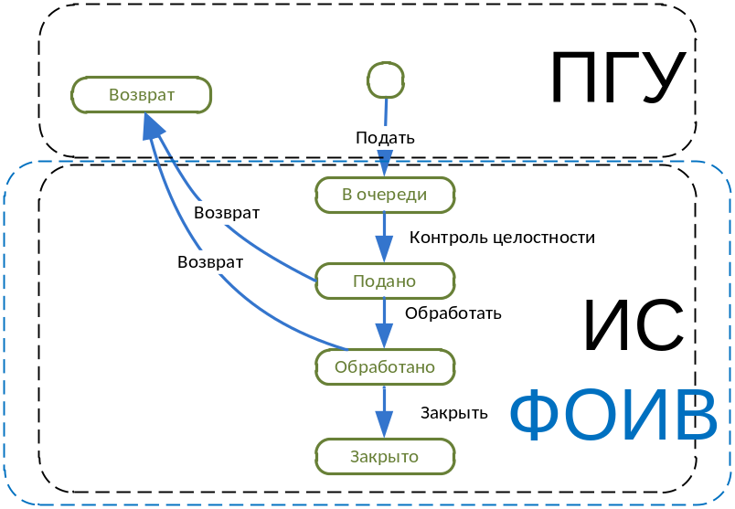
Рисунок 5 Схема состояний

